- Материали и методи
  - Експериментална постановка
Една от основните задачи на тази дисертация е изследване и оценка на въздействието на различни антропогенни фактори в крайбрежната зона върху макрозообентосните съобщества на мекото пясъчно дъно. За целта бяха подбрани станции, разположени в градиенти на антропогенно въздействие от различни източници.
Избрани бяха два типа местообитания в крайбрежната зона: полетата от морски треви от р. Zostera и пясъците без растителност, където да се изпробват зообентосните индекси за оценка на екологичното състояние и да се сравнят чувствителността и адекватността на оценката им. За осъществяване на тези задачи беше разработена следната схема на пробонабиране.
    - Пилотно изследване в Созополски залив (2012 г.)
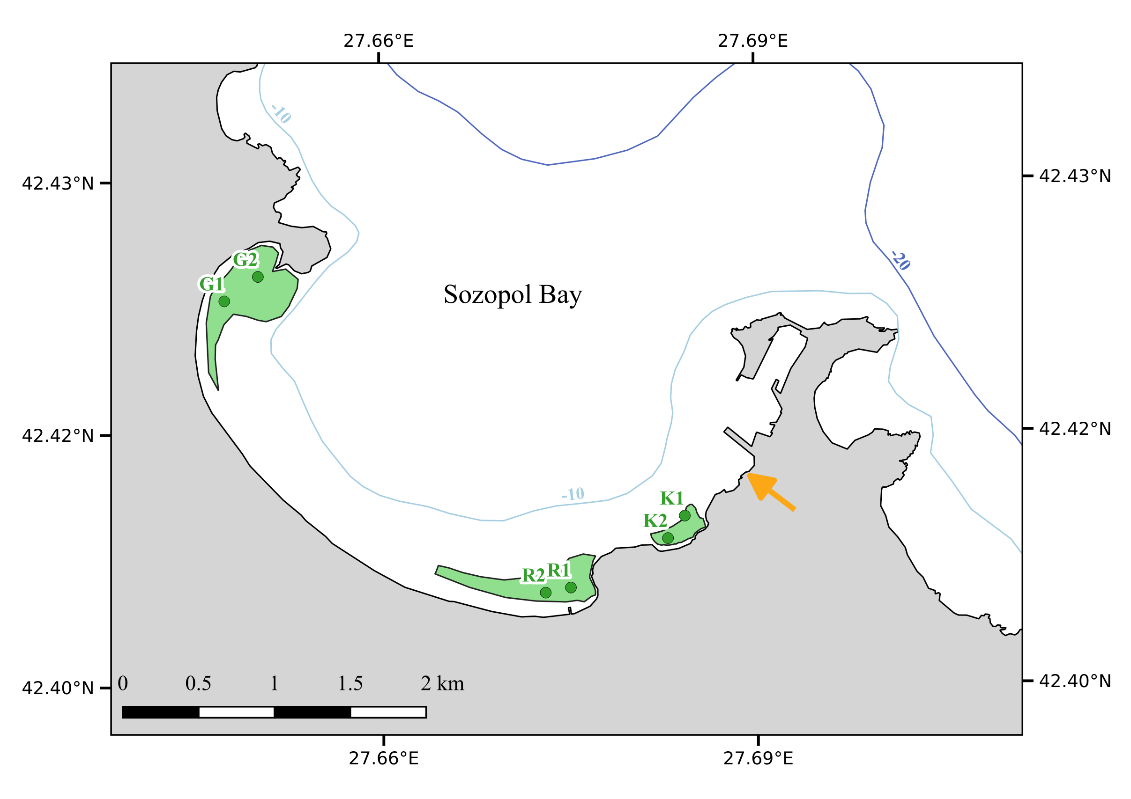Фиг. 1. Станции за пробонабиране в Созополския залив (2012 г.). Със стрелка е отбелязано местоположението на източника на непречистени отпадни води на град Созопол.
През 2012 г. беше извършено пилотно изследване в Созополския залив с цел изпробване на методичната схема на пробонабиране. Изследвани бяха три сайта, на които бяха събрани проби от морски треви и съседните пясъчни субстрати: К (Конски плаж), R (къмпинг Златна рибка) и G (къмпинг Градина). Сайтовете и станциите на пробовзимане (Фиг. 1) бяха разположени на нарастващо разстояние от основния точков източник на замърсяване в залива – изливането на непречистени битови отпадни води на град Созопол, активно през периода на изследване и до влизането в експлоатация на пречиствателната станция на града през 2015 г.
Във вътрешността на всяко от трите полета от морски треви от р. Zostera в залива бяха избрани по две станции с цел сравнение на изменчивостта на зообентосните съобщества във вътрешността на полетата, както и между различните полета. Бяха събрани и проби от съседните пясъчни седименти без растителност, за да се характеризира влиянието на морските треви върху състава и структурата на макрозообентосните съобщества на пясъчното дъно в плитката крайбрежна зона.
    - Изследвания в Бургаския залив (2013-2014 г.)
През 2013 и 2014 г. бяха проведени изследвания в рамките на Големия Бургаски залив, където са концентрирани редица антропогенни дейности и следователно зообентосните съобщества са изложени на въздействия както от точкови, така и от дифузни източници. В Бургаския залив е демонстрирано наличието на изразен градиент на еутрофикация (Sukhanova et al., 1988; Hiebaum, 1990; Hiebaum and Karamfilov, 2005). Вътрешната част на залива е подложена на най-силен антропогенен натиск поради близостта си до град Бургас – най-големия източник на въздействие в района – както и поради по-голямото време на престой на водните маси заради затвореността на Бургаския залив и характера на преобладаващите течения (Trukhchev et al., 2004a, 2004b). Според съвременни биогеохимични модели, вътрешният Бургаски залив „изнася“ биогени към съседните райони и по този начин функционира като стабилен дифузен източник на еутрофикационен натиск (Marinov et al., 2014; Miladinova et al., 2015). Във външната, по-открита част на залива нивата на еутрофикация постепенно намаляват. Въздействието на този градиент върху биологичните съобщества се проследява ясно при промяната на състава и структурата на съобществата на макроводораслите в залива (Berov et al., 2012).
На базата на тези наблюдения беше формулирана хипотезата, че зообентосните съобщества във вътрешните части на залива са в по-лошо състояние, отколкото тези във външните му части.
Разгледани бяха два основни типа местообитания в крайбрежната зона – морски треви от р. Zostera (дълбочина 3-4 m), и крайбрежни пясъци (дълбочина 10-13 m), разположени по продължението на антропогенния градиент в залива (Фиг. 2).

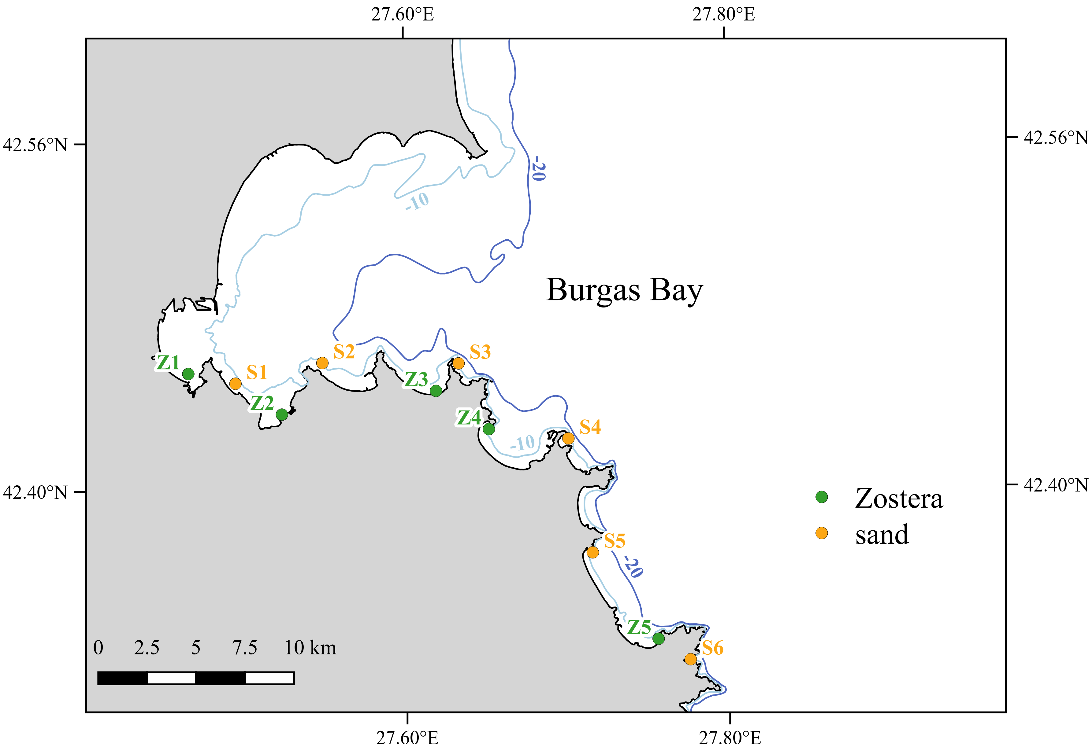Фиг. 2. Станции за пробонабиране в Бургаския залив (2013-2014 г.). В зелено и с буква Z са отбелязани станциите в полетата от морски треви, а в оранжево и с буква S - станциите в пясъчното дъно.
Във всяко от полетата от морски треви беше избрана само по една станция, за да могат да бъдат изследвани повече полета. От станции Z1-Пода, Z2-Отманли и Z4-Градина бяха събрани зообентосни проби през 2013 и 2014 г., от станция Z5-Ропотамо – само през 2013 г., а от станция Z3-Вромос – само през 2014 г.
На всички станции в пясъчното дъно беше извършено пробонабиране през 2013 и 2014г., като през 2013 г. бяха проведени две пробонабирания – през юни и през септември, а през 2014 г. - едно пробонабиране (юли).
  - Полеви методи и лабораторна обработка на пробите
    - Зообентосни проби
Полевите изследвания за тази дисертация бяха проведени в периода 2012-2014 г. Пробите бяха събирани в рамките на проект „PERSEUS - Стратегически изследвания на морската среда в южните европейски морета“, финансиран от Седма Рамкова програма на ЕС.
Събрани и обработени бяха общо 134 количествени зообентосни проби от плитката крайбрежна зона (56 от полетата от морски треви и 78 от пясъчните местообитания). Процедурите по пробовзимането следваха протоколите, описани в Eleftheriou and McIntyre (2005), Todorova and Konsulova (2005) и Short and Coles (2001). Пробовземането в местообитанията на морските треви се осъществаваше от водолази с помощта на корер с вътрешен диаметър 10 cm, като бяха събирани по 4 репликатни проби от всяка станция. Корерът се забиваше на 15-20 cm дълбочина в дъното. Този метод позволява изследването предимно на инфауната, тъй като мобилната епифауна лесно го избягва, а фиксираната по стъблата и листата на морските треви епифауна не попада в пробите. Инфауната има ограничена мобилност и поради това се смята за особено подходяща в оценката на антропогенното въздействие и екологичното състояние (de Soyza et al., 1997). Тъй като това е основна задача на тази дисертация, използваният метод на пробонабиране е подходящ за целта.
В пясъчното дъно без растителност пробовзимането се извършваше от лодка с дъночерпател тип Van Veen с опробваща площ 0.05 m², като бяха събирани по 3 репликатни проби от станция. При изваждането на пробата се следеше за представителността й – дълбочина на събрания седимент 10-15 cm при пясъчно дъно и 20 cm – при тинесто дъно.
Макрозообентосните организми бяха отделяни от седиментите чрез промиване на малки порции от пробата през сито с диаметър на окото 0.5 mm, след което бяха фиксирани с 10% разтвор на формалдехид в морска вода.
При лабораторната обработка зообентосните проби бяха промивани обилно със сладка вода, за да се отстрани формалдехида. Организмите бяха отделяни от седимента на ръка, чрез преглеждане на малки порции от пробата под стереомикроскоп при увеличение 8х – 40х. По-малките организми бяха допълнително преглеждани под оптичен микроскоп при увеличение 50х – 1000х, за да се определи таксономичната им принадлежност. Използвани бяха таксономичните определители на Мордухай-Болтовской (1968, 1969, 1972), Маринов (1977), Киселева (2004), Fauna Iberica (San Martin, 2003; Vieitez, 2004). Систематиката на видовете беше актуализирана и приведена в съгласие с World Register of Marine Species (WORMS) (2018). До ниво вид бяха идентифицирани повечето организми от групите Mollusca, Crustacea, Polychaeta, Anthozoa, Chordata; организмите от групите Nemertea, Platyhelminthes (Turbellaria), Oligochaeta, Phoronida бяха идентифицирани само до посоченото ниво, тъй като за по-нататъшно определяне се изискват специфична експертиза и методи.
При сортирането индивидите от всеки вид бяха преброявани за определяне на индивидуалната численост на видовете в пробата; след това последната беше преизчислена за 1 m².
Биомасата на всеки вид в пробата беше измерена като влажно тегло (g). След отстраняване на излишната влага върху филтърна хартия, теглото на всички индивиди от съответния вид в пробата беше измерено с помощта на електронна везна с точност до 0.0001 g. По-малки от аналитичния праг на везната тегла се приемаха за 0.0001 g (Eleftheriou and McIntyre, 2005). Биомасата на всеки вид също беше преизчислена за 1 m².
Тези основни параметри на макрозообентосните съобщества бяха използвани за характеризиране на тяхното биоразнообразие, както и за изчисляването на индексите за екологично качество на средата.
    - Проби за параметри на околната среда
На станциите бяха събирани също проби за параметрите на околната среда.
От водния стълб бяха набирани 5-литрови проби от повърхността и придънния слой с батометър тип Ruttner. Водните проби бяха събирани с различна честота на различните станции, в зависимост от наличността на дългосрочни данни (Таблица 1). Така, на станциите от пясъчното дъно в Бургаския залив през периода на изследване бяха събрани общо 37 водни проби по време на 4 пробонабирания за допълване на съществуващата редица данни (ежемесечни данни от периода 2009-2011 г. (Беров, 2013)). На станциите в полетата с морските треви, част от които бяха посещавани само в рамките на това изследване и след това, с цел натрупване на данни бяха събирани водни проби на всеки два месеца (общо 82 проби).
Концентрациите на нитрати (N-NO₃⁻), нитрити (N-NO₂⁻), амоний (N-NH₄⁺), общ (N_{tot}) и неорганичен (N_{inorg}) азот, фосфати (P-PO₄⁻³), хлорофил-а (chl-a) и суспендирана материя (сестон) във водния стълб бяха измервани по методите, описани в Grasshoff (1976). Прозрачността на водата беше измерена като дълбочина (m) по диск на Секи. Разтвореният кислород беше измерван с електрод CellOx 325 към мултипараметричен инструмент Multi 197i (WTW).
Лабораторният анализ на водните проби се извършваше от Йоана Георгиева и Яна Връбчева в Лабораторията по морска екология – Созопол.
На всяка станция бяха взети и една проба за определяне на гранулометричния състав и една – за съдържанието на органична материя в седиментите паралелно с всяко пробонабиране за зообентос. В пясъчните местообитания в Бургаския залив допълнителните проби за седиментните характеристики бяха взети с дъночерпателя Van Veen. Общо бяха обработени 18 проби за гранулометрия и 18 – за органика за целия период на изследване. В местообитанията на морските треви, където пробите бяха събирани от водолази, за тази цел бяха взети ненарушени седиментни ядки с дълбочина 7-10 cm (в зависимост от специфичната гранулометрия на станциите и кореновата система на тревите). Общо бяха обработени 12 проби за гранулометрия и 12 – за органика за пилотния експеримент в Созополския залив, и 16 проби за гранулометрия и 16 – за органика в морските треви в Бургаския залив.
Гранулометричният състав на седиментите беше определен чрез мокро пресяване (wet sieving) и беше изразен като процентен дял на фракциите чакъл (> 2 mm), пясък (0.063 – 2 mm) и тиня (< 0.063 mm) (Erftemeijer and Koch, 2001). Средният размер на частиците (μm) и коефициентът на сортираност бяха определени статистически чрез програмата GRADISTAT (Blott and Pye, 2001).
Съдържанието на обща органична материя беше определено чрез изгаряне за 5 часа на 520°С (Erftemeijer and Koch, 2001; Schumacher, 2002). Органичната материя беше изразена в проценти (total organic matter, %TOM).
  - Статистическа обработка и анализ на данните
Настоящето изследване имаше две основни задачи: от една страна описание на съвременното биоразнообразие на макрозообентосните съобщества в мекото дъно в плитката крайбрежна зона; от друга – характеризиране на екологичното им състояние по смисъла на европейските директиви, свързани с опазването на морската околна среда. Статистическите методи за анализ на събраните данни, позволяващи изпълнението на тези задачи, са описани по-долу. За всички статистически анализи е използван софтуерния пакет R (R Core Team, 2015). Използваните допълнителни пакети за анализ към R са описани в Приложение Г.
    - Методи за анализ на параметрите на околната среда
Тъй като тези параметри проявяват силна сезонна вариация, измерените по време на настоящите изследвания стойности представляват по-скоро моментна „снимка“ на състоянието на средата и не са непременно показателни за реалните условия на станциите. Затова, където това беше възможно, при анализите тези данни бяха допълнени с дългосрочни данни от месечния мониторинг, извършван на същите или близки до тях станции през периода 2009-2011 г. (Berov et al., 2012; Беров, 2013). Седиментните параметри - гранулометричен състав, среден размер на пясъчните частици, съдържание на органична материя, както и разтворения във водния стълб кислород, бяха измервани само в рамките на изследванията по тази дисертация.
Наличността на данни за околната среда за различните станции и периоди е представена в Таблица 1.
Обобщените данни – средни, максимални и минимални стойности и стандартно отклонение – за периода на изследване на дисертацията, както и за целия период на наличност на данни, са представени в Приложение Б.
Таблица 1. Налични данни за параметри на околната среда на изследваните станции. Кодовете и имената на станциите са като на Фиг. 1 и Фиг. 2.
Станции | Параметри | Период
S1-Крайморие  S2-Чукаля | биогени, хлорофил-а, суспендирана материя, прозрачност | 2009-2011, 2013
S1-Крайморие  S2-Чукаля | О₂ | 2013-2014
S1-Крайморие  S2-Чукаля | органична материя, гранулометрия | 2013-2014
S3-Акин  S4-Созопол  S5-Агалина | биогени, хлорофил-а, суспендирана материя, прозрачност | 2009-2011, 2013-2014
S3-Акин  S4-Созопол  S5-Агалина | О₂ | 2013-2014
S3-Акин  S4-Созопол  S5-Агалина | органична материя, гранулометрия | 2013-2014
S6-Параскева (Маслен нос) | биогени, хлорофил-а, суспендирана материя, прозрачност | 2009-2011, 2014, 2015
S6-Параскева (Маслен нос) | О₂ | 2014
S6-Параскева (Маслен нос) | органична материя, гранулометрия | 2013-2014
Z1-Пода  Z2-Отманли | биогени, хлорофил-а, суспендирана материя, прозрачност | 2013-2014
Z1-Пода  Z2-Отманли | О₂ | 2013
Z1-Пода  Z2-Отманли | органична материя, гранулометрия | 2013-2014
Z1-Пода  Z2-Отманли | биометрични параметри на морски треви | 2013-2014
Z3-Вромос | биогени, хлорофил-а, суспендирана материя | 2015
Z3-Вромос | органична материя, гранулометрия | 2014
Z3-Вромос | биометрични параметри на морски треви | 2014
Z4-Градина  G1, G2 | биогени, хлорофил-а, суспендирана материя, прозрачност | 2012-2014
Z4-Градина  G1, G2 | О₂ | 2012-2013
Z4-Градина  G1, G2 | органична материя, гранулометрия | 2012-2014
Z4-Градина  G1, G2 | биометрични параметри на морски треви | 2012, 2013-2014
Z5-Ропотамо | биогени, хлорофил-а, суспендирана материя, прозрачност | 2013-2014
Z5-Ропотамо | О₂ | 2013
Z5-Ропотамо | органична материя, гранулометрия | 2013
Z5-Ропотамо | биометрични параметри на морски треви | 2013
К1, K2  R1, R2 | биогени, хлорофил-а, суспендирана материя, прозрачност | 2009-2013
К1, K2  R1, R2 | О₂ | 2012
К1, K2  R1, R2 | органична материя, гранулометрия | 2012
К1, K2  R1, R2 | биометрични параметри на морски треви | 2012

При някои от параметрите по различни причини в данните има липсващи стойности. При статистическите анализи наблюденията, съдържащи такива стойности, следва или да се изключат, или да се изчислят вероятни техни стойности, използвайки различни статистически процедури за „приписване“ на значения (imputation). Тъй като липсващите стойности в този случай са най-много при параметри като съдържанието на органична материя в седиментите, които са от голямо значение и могат да бъдат определящи за разпределението, състава и структурата на зообентосните съобщества, беше решено, че изключването на тези наблюдения ще попречи на анализа и интерпретацията на резултатите. Затова липсващите стойности бяха заместени със средната стойност на наличните данни за променливата на съответната станция (mean value imputation).

Land Use Simplified Index (LUSI)
За количествена оценка на степента на антропогенен натиск от различни източници върху крайбрежните морски екосистеми беше изчислен индексът LUSI (Land Use Simplified Index) (Flo et al., 2011).
За крайбрежната зона на Бургаския залив беше изчислена модифицирана версия на LUSI (LUSI_BS), адаптирана за специфичните условия на западното черноморско крайбрежие и местните антропогенни натиски (Berov et al., 2015). В последващите анализи са използвани водосборите и съответните стойности на LUSI_BS от този доклад, но тук е описана накратко методиката за изчисление.
Степента на директните въздействия се определя на базата на площите на различни типове земеползване по базата данни CORINE Land Cover (CLC) 2006. Поради силни локални въздействия от внос на биогени от реки и влажни зони, оценката се извършва по водосбори, съседни на изследваните станции, в зоната от бреговата линия до 3 km във вътрешността на сушата (Таблица 2).
Таблица 2. Категории земеползване по CLC, използвани в изчислението на LUSI, и техните оценки според % заемана площ.
Градове | Земеделие (напоително) | Индустрия | Реки (тип) | Оценка
- | < 10 % | < 10 % | тип III | 0
< 33 % | 10 – 40 % | > 10 % | тип II | 1
33 – 66 % | > 40 % | - | тип I | 2
> 66 % | - | - | - | 3

При изчислението на LUSI_BS се прилагат допълнителни корекции, отразяващи специфични локални въздействия (оценка 1 за всеки тип): непреки въздействия (наличие на пречиствателни станции, изливания на непречистени води, вток от реки); близост до основни пристанища и туристически обекти и места; близост до водни тела в лошо състояние.
Последната корекция се отнася до морфологията на бреговата линия, от която зависи времето на престой на водните маси в района, а оттам и степента на въздействие върху екосистемите: вдлъбната (т.е. залив) – 1.25, права – 1, издадена (т.е. нос) – 0.75.
Крайната стойност на LUSI_BS се изчислява по следната формула:

LUSI_BS = (оценка градове + оценка земеделие + оценка индустрия + оценка реки + оценки допълнителни въздействия) * корекция брегова линия

По-високите стойности на LUSI_BS означават засилен антропогенен натиск върху крайбрежната зона.

Анализ на главните компоненти (Principal Component Analysis, PCA)
Върху параметрите на околната среда на станциите на изследване беше приложен анализ на главните компоненти с цел определяне на факторите, които най-добре обясняват разликите между станциите, а съответно вероятно оказват най-голямо влияние върху макрозообентосните съобщества и е най-рационално да бъдат използвани в последващите анализи. PCA декомпозира независимите променливи (параметрите на средата) на ортогонална основа, представена от главните компоненти, след което избира компонентите, които най-добре могат да обяснят наблюдаваното разпределение на зависимата променлива (станциите). Обикновено се избират компонентите с най-големи единични стойности, тъй като се приема, че пространството, определено от тях, обяснява по-голямата част от наблюдаваната вариация и следователно успява да представи повечето характеристики на набора данни.
Тъй като параметрите на средата се измерват в различни скали и мерни единици, преди факторния анализ те бяха центрирани и стандартизирани чрез изваждане на средната стойност и привеждане към единица стандартно отклонение. Беше проверена корелацията между различните параметри и от анализа бяха изключени най-силно корелираните (Pearson's r > 0.85), тъй като това изкривява крайния резултат, придавайки изкуствена тежест на първите няколко главни компоненти без реално да допринася за редуцирането на измеренията.
Беше приложен PCA на няколко отделни набора параметри: на водния стълб (включително индекса LUSI), на седиментите, на параметрите на морските треви (за станциите, където това е приложимо). Най-добре корелираните с осите на PC параметри на средата бяха използвани в последващите многомерни анализи на структурата на зообентосните съобщества.
    - Методи за характеристика на биоразнообразието на макрозообентосните съобщества
Върху събраните данни бяха приложени обективни методи за оценка на биоразнообразието, които се използват рутинно в екологичните изследвания. Основната им цел е да се направи количествена оценка на състава и структурата на съобществата, която да позволи сравнението на последните в пространствено и/или във времево отношение. Терминът „разнообразие“ обикновено включва мярка както на видовото богатство (броя видове), така и на изравнеността (колко равномерно са разпределени индивидите между тези видове). Бяха изчислени също индекси на таксономично разнообразие, които взимат предвид таксономичната принадлежност на различните организми в съобществото.
Индексите за биоразнообразие приемат всички видове и индивиди за равнопоставени. Относителната пропорция (численост) на един вид в пробата е единственият фактор, който определя тежестта му в един такъв индекс. Числеността на видовете трябва винаги да се измерва в сравними мерни единици.

Индекси за видово разнообразие
Видовото богатство (species richness, S) може да се приеме за най-простия индекс за видово разнообразие. Това е общият брой различни видове в пробата или съобществото. Зависи много от размера на пробата, както и от броя събрани проби. Съществуват индекси за видово богатство (напр. d на Margalef), които се опитват да компенсират тези зависимости чрез различни корекции, но въпреки това зависимостта от броя проби си остава: с всяка допълнителна проба най-вероятно ще се добавят нови видове, а пълен инвентар на всички видове в даден район на практика е невъзможно да се направи в рамките на обикновено изследване. Видовото богатство също така варира много силно между различни типове местообитания. Освен това, тъй като представлява просто изброяване на присъстващите видове, то не отразява директно филогенетичното разнообразие на съобществата. Въпреки това, видовото богатство е полезна мярка за разнообразие, която е лесна за интерпретация и има биологичен смисъл.
Индексите за хетерогенност на съобществата са следващата стъпка в характеризирането на биоразнообразието. Те комбинират аспектите видово богатство и изравненост на съобществата. Най-известният и широко използван такъв индекс е индексът на Shannon-Weaver (Shannon and Weaver, 1949):

където:
p_{i} = n_{i} / N – пропорция на индивидите от вида i в пробата
n_{i} - брой индивиди от вида i в пробата
N - общ брой индивиди от всички видове в пробата

В екологичните изследвания най-често се използва основа 2 на логаритъма (Heip et al., 1998); тази основа е използвана и в настоящето изследване.
H’ е непараметричен индекс, който не прави допускания за действителното разпределение на численостите на видовете. Произходът му е от информационната теория, като основната идея на приложението му в екологичните изследвания е, че разнообразието на една естествена система може да се измери подобно на информацията, съдържаща се в код или съобщение. При основа на логаритъма 2, индексът представлява несигурността при определянето на таксономичната принадлежност на следващия пореден индивид в пробата, или средната дълбочина на максимално ефикасен дихотомичен таксономичен ключ (Jost, 2006). Това обаче затруднява интерпретацията, тъй като той не представлява директна мярка за разнообразието на системата (каквато е например видовото богатство). H’ нараства с увеличаването на броя видове, като теоретичният му максимум е log(S), където S е броят видове. На практика обаче в естествените екосистеми стойностите му обикновено са 1.5 – 3.5 и рядко надхвърлят 4 (Magurran, 2004).
Паралелно с H’ често се използва и индексът на Pielou J’ за изравненост на съобществата, който описва доминирането и кодоминирането на видовете:

където S e броят видове в пробата, а Н’ – индексът на Shannon. J’ варира от 0 (неравномерно съобщество, в което един или няколко вида силно доминират по численост) до 1 (напълно равномерно съобщество — нито един вид не доминира; видовете се срещат в равни пропорции).

Ефективно разнообразие (ефективен брой видове)
Трудностите в интерпретацията на H’ могат да се избегнат чрез превръщането на индекса в ефективно разнообразие или ефективен брой видове – броят еднакви по честота видове, които трябва да присъстват в едно теоретично съобщество, за да има то същата стойност на индекса H’ като изучаваното (Jost, 2006; Jost et al., 2010). Ефективният брой видове е познат също така като едно от числата на Hill (1973). Целта на тези числа е да свържат компонентите видово богатство и изравненост на съобществата. Те също представляват ентропия (несигурност) и се изчисляват по формулата:

където:
p_{i} = пропорционална численост на вид i в пробата
q = „порядък“ на индекса; обозначава зависимостта на индекса от редките видове.

Параметърът q и честотата (пропорцията от общата численост) на видовете са единствените фактори, влияещи върху стойността на индекса. Ефективното разнообразие от порядък 0 е напълно независимо от честотата на видовете – това е видовото богатство. Всички стойности на q < 1 отдават по-голяма тежест на редките видове, а стойностите на q > 1 отдават по-голяма тежест на най-многобройните видове (Keylock, 2005).
В настоящето изследване е използвано ефективното разнообразие от порядък 1, което отговаря на експоненциала на H’, и разглежда редките и обичайните видове като напълно еквивалентни, утежнени само от собствената си честота в пробата.
Ефективното разнообразие варира линейно и пропорционално при промяна в разнообразието на съобществата и позволява директно сравнение на две съобщества. Също така то дава и информация за изравнеността: когато в изучаваното съобщество има силно доминиране на един или няколко вида над останалите, ефективният брой видове по H’ ще е по-малък от действителния (видовото богатство); колкото по-голяма е разликата, толкова по-силно е доминирането.

Таксономични индекси
Таксономичните индекси взимат предвид филогенетичните връзки между видовете в съобществото, т.е. при тях идентичността на всеки вид е от значение. Ако две съобщества имат еднакъв брой видове с еднакво разпределение на численостите, но се различават по набора от надвидови таксони, към които принадлежат тези видове, логично е съобществото с повече надвидови таксони да се приеме за по-разнообразно. Изчисляването на таксономични индекси е възможно, когато таксономичната резолюция на данните е достатъчно висока.
В настоящето изследване са приложени индексите за таксономична разлика на Warwick и Clarke (1998): таксономично разнообразие (Δ) и таксономична разлика (Δ*).
Таксономичното разнообразие Δ показва средното таксономично разстояние между всеки два произволно избрани организми в пробата. Този индекс включва аспекти на таксономична свързаност между видовете и изравненост на съобществото. Когато разпределението на видовете между надвидовите таксони е по-равномерно, стойността на индекса е по-висока. Разстоянието може да се изрази като дължината на „клоните“ на филогенетичното дърво, свързващи тези организми. В настоящето изследване стъпките между таксономичните нива бяха утежнени пропорционално на намаляването на броя категории при „изкачване“ в таксономичната йерархия (Clarke and Warwick, 1999). Този подход е логичен, защото ако повечето родове са представени само от един вид, няма голямо значение дали два произволно избрани индивида принадлежат на различни видове или на различни родове.
Таксономичната разлика Δ* представлява средната дължина на „клоните“, свързващи два произволно избрани, но таксономично различни организми; т.е. това е мярка изключително на таксономичната свързаност на видовете в съобществото.
Ако количествените данни се превърнат в присъствие/отсъствие, двата предишни индекса се свеждат до един и същ индекс - Δ⁺ , който може да се разглежда като средната таксономична разлика между които и да е два произволни вида в съобществото, и чието стандартно отклонение може да бъде изчислено. Така този индекс представлява мярка за таксономичния обхват на пробата.
На базата на Δ⁺ може също така да се изчисли индекса на вариация на таксономичната разлика Λ⁺, който изразява неравномерността в таксономичната структура.
За да се тества разликата между таксономичното разнообразие на изучаваните съобщества и очакваното разнообразие в района на изследване се построяват вероятностни „фунии“ (95% доверителен интервал на индексите) на базата на максимално пълен инвентарен видов списък на фауната на този район. Видовете, намерени в проба от района на изследване, се считат за случайна извадка от пълния набор видове. При нормални условия очакваната средна таксономична разлика Δ⁺ за пробата и за пълния видов списък за района трябва да е еднаква. Намаляването на Δ⁺ на дадено място по време на изследването би могло да се дължи на намаляване на биоразнообразието там (Clarke and Warwick, 2001a).
В настоящето изследване инвентарният видов списък на макрозообентоса от българския сектор на Черно море, използван за изчисляването на 95% доверителен интервал на таксономичните индекси, е съставен на базата на Каталога на българската черноморска фауна и двете му допълнения (Вълканов, 1957; Вълканов and Маринов, 1964; Маринов and Големански, 1989), а също и Маринов (1977, 1990), Todorova and Konsulova (2005), Тодорова et al. (2012).

Графични методи
За допълнително характеризиране на биоразнообразието на зообентосните съобщества бяха приложени също така графични аналитични методи.
Графичните методи могат да се определят като междинни между едно- и многомерните методи. Главното им предимство е, че доминирането на редките или разпространените видове в съобщесвото може да се определи визуално, а необходимите изчисления са по-прости, отколкото при останалите аналитични методи.
Един от най-широко използваните графични методи за сравнение на биоразнообразието са k-доминантните криви (Lambshead et al., 1983; Warwick et al., 2008). При тях относителната численост на всеки вид се представя като процент от общата численост в пробата, след което всички видове се подреждат в низходящ ред и получават ранг k: най-многобройният вид е с ранг 1, следващият – ранг 2, и т.н. На графиката по оста y се представя % кумулативна численост, а по оста x – ранга на вида в логаритмична скала. Получените криви дават представа за биоразнообразието: дължината на кривата по х е пропорционална на броя видове, а височината и формата на кривата се определят от степента на доминиране на видовете. Пробите с по-високо разнообразие и по-голяма изравненост са разположени по-ниско от пробите с по-малко разнообразие (Фиг. 3).
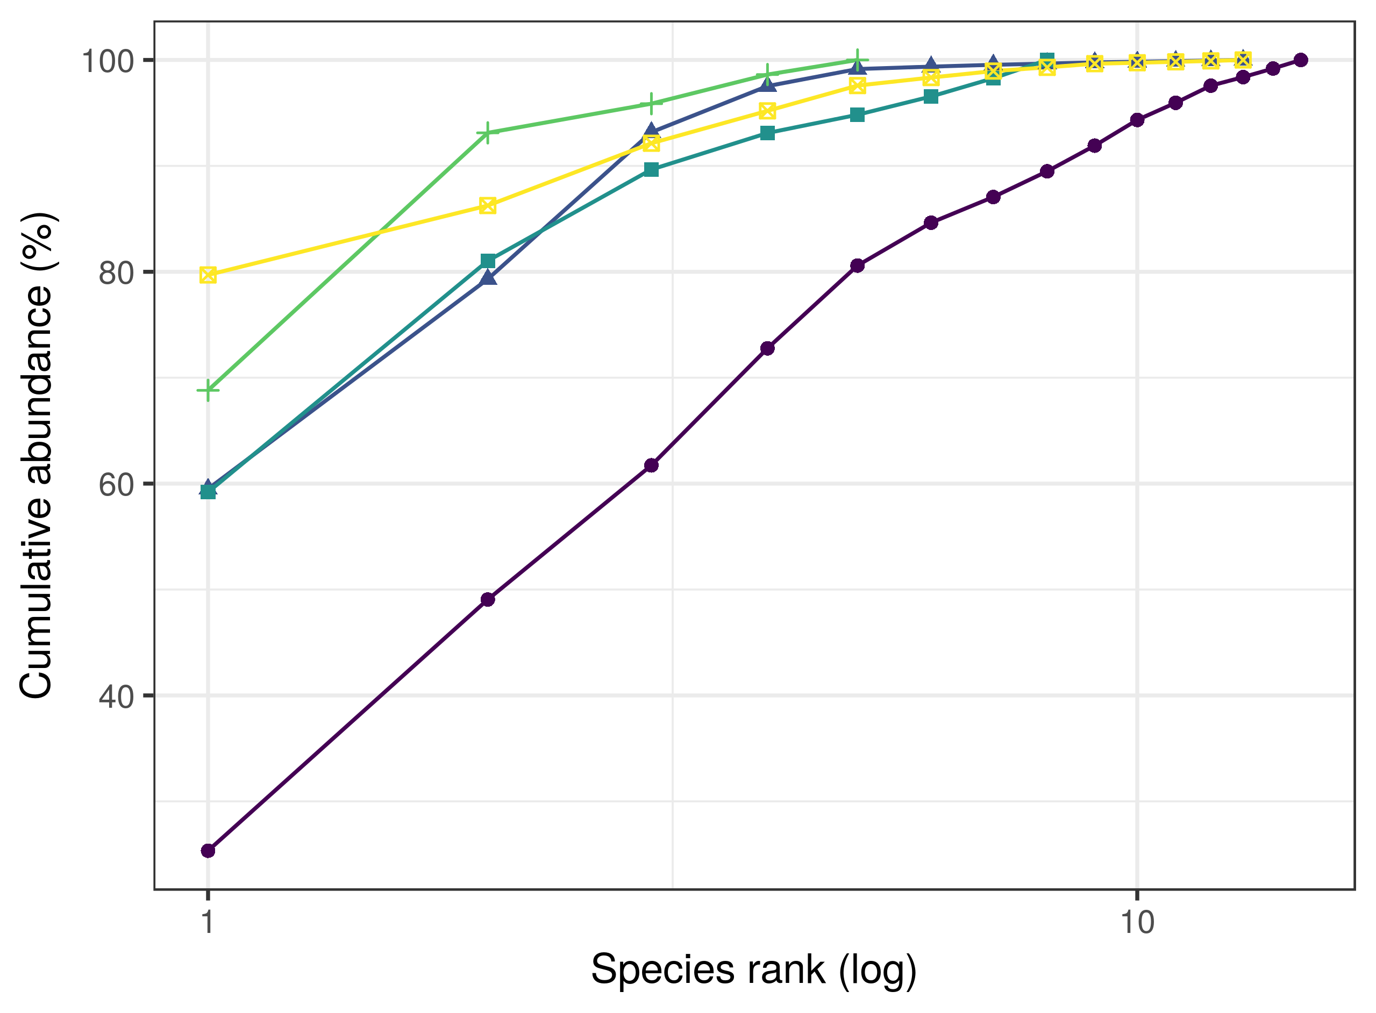Фиг. 3. k-доминантни криви на макрозообентосните съобщества от няколко станции в Балтийско море (1990 г.). За илюстрация са използвани данните от Zettler (2005).
ABC (abundance-biomass comparison) кривите (Warwick and Ruswahyuni, 1987) представляват разширение на този метод: на една графика се представят k-доминантните криви на биомасата и числеността, като взаимните им позиции показват ефектите от евентуално увреждане на съобществата. При нормални условия в съобществата доминират консервативни видове, с големи размери и обикновено малка численост – затова кривата на биомасата се намира над тази на числеността (Фиг. 4: 1965). При средно въздействие опортюнистичните видове с малки размери, но развиващи се в голяма численост, започват да изместват най-чувствителните видове – кривите на биомасата и числеността са близо разположени и/или се пресичат един или няколко пъти (Фиг. 4: 1970). Когато въздействието е много силно, в съобществата започват да доминират само един или няколко от опортюнистичните видове, а кривата на числеността се намира над тази на биомасата по цялата си дължина (Фиг. 4: 1972).
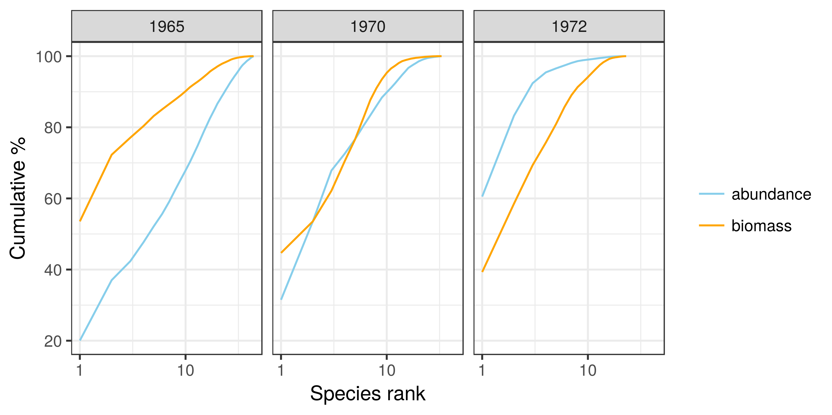Фиг. 4. ABC криви на макрофауната на Loch Linhe в различни години: 1965: нормални условия; 1970: средно ниво на замърсяване с органична материя; 1972: интензивно замърсяване с органична материя (възпроизведени от Clarke and Warwick (2001b)).
Clarke (1990) предлага също така статистически израз на разстоянието между кривите на биомасата, W – стандартизираната сума на разликата между кривите на числеността и биомасата за всеки ранг i. Въпреки че съществуват и други подобни статистики, W е стандартизирана спрямо броя видове, така че при пълно доминиране по биомаса и равномерно разпределение на числеността стойността й е 1, а при обратната ситуация – -1. W е силно положителна, когато кривата на биомасата се намира над кривата на числеността през цялата им дължина (в неповлияни, нормални условия); силно отрицателна, когато кривата на числеността е над тази на биомасата (в повлияни условия); близка до 0 в междинни случаи, когато двете криви са близо разположени и се пресичат.

Многомерни статистически методи
С цел по-задълбочен анализ на структурата и състава на макрозообентосните съобщества на изследваните станции, както и на техните промени в градиента на антропогенно въздействие, бяха приложени методи на многомерната статистика.
Тъй като зообентосните данни на нивото на съобществата по същество са многомерни (матрица от численостите на видове на различни станции), тези методи за анализ се използват рутинно в повечето съвременни екологични изследвания. Обикновено се прилагат два типа многомерни анализи.
„Класическите“ методи са алгоритмични, с фокус върху ординационни анализи — напр. кореспондентен анализ (correspondence analysis), неметрична многомерна ординация (non-metric multidimensional scaling, nMDS), каноничен кореспондентен анализ (canonical correspondence analysis, CCA) – и тестване на хипотези чрез имитационно повторно взимане на извадки (resampling procedures). Заради по-ограничената изчислителна способност на компютрите по времето, когато започва широкото им приложение в екологичните изследвания, тези подходи са базирани на редуцирането на матрицата станции х видове до матрица на разстоянията между всички двойки станции или проби, върху която впоследствие могат да се приложат едномерни статистически методи (Gray and Elliott, 2009; Warton et al., 2012). Суровите данни обикновено се трансформират, за да се намали влиянието на доминиращите видове, и често също се стандартизират. Стандартните многомерни методи са подходящи за откриването на промени в структурата на съобществата (Gray et al., 1990). Най-често използваните са събрани в пакета vegan към R (Oksanen et al., 2015).
Обобщаването на многомерния масив данни при класическите методи улеснява изчисленията, но не взима предвид едно от най-важните свойства на този тип данни — връзката между средните стойности (локацията) и дисперсията на видовете. Типичните многомерни числени данни в екологичните изследвания се състоят от голям брой корелирани променливи – видовете и тяхната численост на изследваните станции. Връзката между средната стойност и дисперсията (mean-variance relationship) при такива данни е много силна заради големия брой редки видове (Фиг. 5). Когато средната численост се увеличи, дисперсията също се увеличава, като често размахът й е много голям. Трансформацията на суровите данни, например чрез логаритмуване, невинаги решава проблема (Warton et al., 2012).
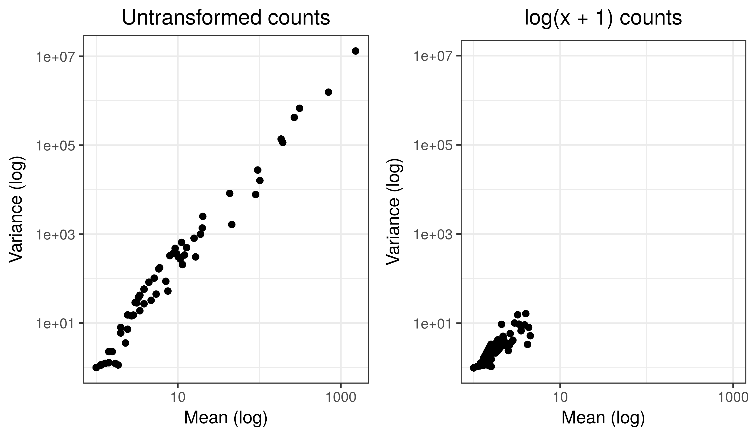Фиг. 5. Връзка между средната стойност и дисперсията в типичен набор данни от екологично изследване. Трансформацията (log(x+1)) на данните не помага за премахването на тази връзка. За илюстрация са използвани данни от Zettler (2005).
Различните мерки на разстояние, заложени в стандартните многомерни методи, правят допускания за тази връзка, които се прилагат на практика без проверка дали отговарят на действителните характеристики на конкретните данни. Ако теоретичната връзка между средната стойност и дисперсията на данните не отговаря на реалната, това може да доведе до погрешна интерпретация или да маскира иначе очевидни тенденции в структурата на данните. Вследствие на това методи като ANOSIM, PERMANOVA, CCA откриват междугрупови разлики лесно, когато те са изразени при видове с висока дисперсия, но със затруднение и не винаги в обратния случай, а SIMPER систематично определя като значими всички видове с голяма дисперсия, без значение дали при тях има действителен ефект (Warton et al., 2012).
В съвременните изследвания отскоро започва да навлиза нов подход за многомерен анализ чрез прилагане на моделни методи като възможно решение на споменатите проблеми (Hui et al., 2015; Warton et al., 2015). Те позволяват дефиниране на общ статистически модел на разпределението на численостите на многото видове в едно съобщество, като по този начин обединяват въздействието върху числеността както на параметрите на средата, така и на междувидовите взаимодействия. Прекият контрол върху статистическите свойства на данните чрез моделиране на връзката средна стойност-дисперсия, както и чрез проверка на адекватността на представянето й от избраното теоретично разпределение, подобрява възможността за откриване на реалните тенденции в структурата на данните. Съответствието на модела към конкретните данни може също да се провери чрез анализ на остатъците (residual analysis); това позволява и откриването на потенциални екстремни стойности или свръхдисперсия (дисперсия, много по-голяма от средната стойност, overdispersion).
Моделните методи могат да се използват за тестването на хипотези и благодарение на споменатите по-горе характеристики често са по-ефикасни и гъвкави от другите стандартни методи като ординацията. Недостатъкът им е сравнително голямото време за изчисление, дори и при средни по размери масиви данни.
В настоящата дисертация бяха приложени и сравнени тези два типа многомерни анализи. Използването на класическите методи осигурява по-лесна сравнимост на резултатите с предишните зообентосни изследвания в българския сектор на Черно море, а също и в други морета, а по-съвременните моделни методи позволяват потенциалното откриване и изясняване на допълнителни тенденции и ефекти.
- класически многомерни методи
С цел визуализиране на промените в структурата на макрозообентосните съобщества, на базата на събраните данни беше построена nMDS ординация. Този анализ съставя двуизмерна „карта” на станциите/пробите, на която две проби са толкова по-близо една до друга, колкото по-сходна е структурата на съобществата им. Степента на точност се изразява чрез коефициента на стрес: ниските стойности (< 0.1) означават успешно представяне. Данните бяха трансформирани чрез взимане на четвърти корен, след което беше определено сходството по Bray-Curtis (Bray and Curtis, 1957) между всички двойки проби. Това е най-често използваният в екологични изследвания коефициент за сходство; изчислява се като съотношението между броя видове, открити само в едната или другата от сравняваните проби, и общия брой видове в двете проби. Варира между 0 и 1 (0 – двете проби имат еднакъв видов състав; 1 – двете проби нямат общи видове). Недостатъкът му е, че придава повече тежест на разпространените видове; затова е и необходима предварителната трансформация на данните.
За да се установи връзката на наблюдаваното разпределение на пробите/станциите с параметрите на околната среда, които биха могли да го обяснят, беше използвана функцията envfit от пакета vegan към R. При количествените променливи тази функция налага върху ординацията вектори, насочени по посока на градиента, чиято дължина е пропорционална на корелацията на променливата с ординацията. Качествените променливи се представят на графиката като средна стойност на ординационните координати (т.е. точка) за всяко ниво на променливата. Тъй като осите на nMDS ординацията са произволни, не може да се говори за директна корелация на позициите на станциите с векторите, както е например при анализа на главните компоненти; в случая проекцията на станциите върху всеки вектор е максимално корелирана със съответния параметър на средата.
„Значимостта“ на напаснатите вектори или фактори се определя чрез пермутации на параметрите на средата; степента й се определя от квадратен коефициент на корелация (r²).
Тъй като nMDS ординацията е неограничена (unconstrained), няма причина да се предполага, че параметрите на средата варират линейно на ординационната графика, т.е. векторът най-често не е най-добрият начин на представяне на реалния градиент от стойности на параметрите на средата. Затова беше приложена друга процедура – ordisurf, която представя промяната на всеки фактор като повърхности, изчислени чрез генерализиран адитивен модел (generalized additive model, GAM). На nMDS графиката тези повърхности се представят като изолинии.
В рамките на настоящето изследване бяха изчислени ordisurf повърхности само за параметрите на средата, определени като значими (p < 0.05 при 999 пермутации) от envfit, тъй като те вероятно обясняват най-добре наблюдаваните промени в структурата на съобществата.
За проверка на статистическата значимост на наблюдаваното групиране на станциите/пробите беше приложен метода Analysis of Similarities (ANOSIM). Видовете, които най-силно допринасят за разделението на станциите, както и за сходствата между отделните групи, бяха определени чрез анализа Similarity Percentages (SIMPER) (Warwick and Clarke, 1991).
- моделни многомерни методи
За да се визуализират евентуалните разлики в състава и структурата на макрозообентосните съобщества на различните станции, в настоящето изследване бяха приложени моделни методи за неограничена ординация, които отчитат и са адаптирани към изброените статистически особености на анализираните данни. Беше приложен модел с латентни променливи (latent variable model), използвайки инструментите от пакета boral (Hui, 2016) за R. Този тип модел беше счетен за най-подходящ, тъй като прави допускането, че анализираните станции са разположени по продължението на непрекъснат латентен градиент (Hui et al., 2015), каквато е и основната хипотеза в изследването. За да се получи двуизмерна ординация, бяха включени 2 латентни променливи и фиксиран ефект на станциите, за да се компенсират разликите в общата численост на всяка станция. Така получената ординация отразява разликите във видовия състав между станциите. За данните от настоящето изследване най-подходящото теоретично разпределение е отрицателно биномиално, тъй като при тях, както при повечето биологични данни, се наблюдава свръхдисперсия (O’Hara and Kotze, 2010). Съответствието на модела беше проверено чрез анализ на остатъците: ако избраният модел представя добре входящите данни, остатъците трябва да са произволно разположени на диагностичната графика.
С цел да се обяснят наблюдаваните разпределение и промени в макрозообентосните съобщества бяха приложени инструментите от пакета mvabund към R (Wang et al., 2012). Те са базирани на генерализирани линейни модели (generalized linear models, GLMs) и са подходящи за повечето често срещани типове екологични данни като бройки, присъствие/отсъствие, само присъствие. Към всеки вид се напасва отделен GLM, като се посочва теоретичното разпределение на данните и се използват общи обяснителни променливи – например параметрите на околната среда, измерени на изследваните станции.
Методите от пакета mvabund позволяват избор на тестова статистика, както и на оценка на значимостта чрез пермутации на наблюденията (редовете). За настоящето изследване беше избрана стандартната тестова статистика likelihood ratio (LR). За общия модел тя представлява сума от едномерните статистики, получени от моделите за всеки вид; има възможност и да се добави аргумент, отчитащ корелация между променливите (видовете), за да се подобри мощността на теста (Warton, 2011). Статистическата значимост беше определена на базата на 1000 пермутации чрез метода Монте Карло.
Обяснителните променливи (параметрите на околната среда), включени в модела, бяха избрани чрез PCA анализ; използваните данни и процедури са описани в т. 1.3.1. Най-добрият модел беше избран чрез последователно елиминиране на възможни обяснителни променливи до достигане на най-ниската стойност на информационния критерий AIC. Валидността на крайния модел беше проверена чрез стандартни диагностични графики за GLM.
Видовете, при които има най-силно изразен ефект от промяната в параметрите на средата, бяха определени чрез регресионните коефициенти. За достатъчно ниво на значимост бяха приети видовете, обясняващи 75% от общата вариация.
    - Биотични индекси за оценка на екологичното състояние
Методите за характеристика и анализ на биоразнообразието, описани по-горе, реагират на нарушения и промени в структурата и функционирането на съобществата в резултат на антропогенно или естествено въздействие; съответно те могат да служат за първоначална индикация за влошаване на състоянието на екосистемите. Това се дължи на факта, че въздействията обикновено предизвикват загуба на биоразнообразие и/или функционално разнообразие, като първи от съобществата изчезват най-чувствителните видове.
В резултат на прилагането на европейските директиви за опазване на морската околна среда са разработени редица индекси за оценка на състоянието на дънните местообитания по зообентос, чиято цел е да дадат числена оценка на наблюдаваните промени в съобществата (Diaz et al., 2004; Birk et al., 2012). Те са насочени към различни видове натиск и са приложими и прилагани в различни райони.
За да се оцени съвременното състояние на избраните дънни местообитания в крайбрежната зона на Бургаския залив, в настоящето изследване бяха приложени и сравнени няколко зообентосни биотични индекси. Беше проверена способността на индексите да реагират правилно на промените в състава и структурата на зообентосните съобщества в резултат на антропогенно въздействие, както и чувствителността им спрямо факторите на околната среда, които отразяват това въздействие. От един добър индекс се очаква да проявява по-силна реакция към тези промени, отколкото към естествените разлики между съобществата, например между различни биотопи.
В рамките на настоящето изследване бяха сравнени методите от националния екологичен мониторинг на морската среда (H', AMBI и M-AMBI), както и един допълнителен индекс – BENTIX, разработен и прилаган в източната част на Средиземно море. Впоследствие беше добавен и индекса M-AMBI*n – опростен вариант на M-AMBI, който официално го замества в националния мониторинг от 2015 г.
По-долу накратко са описани особеностите на избраните биотични индекси.

Индекс на Shannon-Weaver H'
Характеристиките на H' са описани подробно в т. 1.3.2. H’ е един от най-широко прилаганите в екологичния мониторинг индекси, който се използва и като индикатор за промяна в съобществата, подложени на антропогенен или естествен натиск. Въпреки това, свойствата на този индекс, споменати по-горе, затрудняват употребата и интерпретацията му. Редица изследвания показват, че H' не реагира монотонно на промени в съобществата, подложени на въздействие – стойностите му имат тенденция да се повишават в началото на въздействието, когато зообентосните съобщества все още са стимулирани или когато въздействието е слабо (Subida et al., 2012).
Тъй като H' се използва в повечето класически изследвания, стойностите му от такива изследвания могат да са показателни за състоянието на макрозообентосните съобщества от референтни периоди или периоди на по-слабо антропогенно въздействие, но се препоръчва приложението му в комбинация с други индекси, както и разработването на специфични референтни стойности за различните биотопи.

AZTI Marine Biotic Index (AMBI) (Borja et al., 2000)
Индексът AMBI се базира на класифицирането на макрозообентосните таксони в 5 групи по чувствителност:
- група I – силно чувствителни таксони, присъстващи и доминиращи в съобществата при нормални и референтни условия.
- група II – неутрални таксони, които присъстват в съобществата винаги, но обикновено с малка численост.
- група III – толерантни таксони, които може да се срещат при нормални условия, но се развиват особено масово при обогатяване на средата с органична материя.
- група IV – опортюнисти от втори порядък. Малки по размери таксони с къс жизнен цикъл, адаптирани към живот в силно редуцирани седименти.
- група V – опортюнисти от първи порядък, които се развиват при силно влошени условия благодарение на толерантността си към хипоксия и различни видове замърсяване.
AMBI се изчислява като сумата от пропорциите на всяка група в пробата. Всяка група получава специфична тежест при изчисляването на индекса, като тежестта на толерантните групи е по-голяма от тази на чувствителните, т.е. по-високите стойности на AMBI отговарят на влошаване на екологичното състояние. Предимството на тази формула е, че индексът представлява непрекъсната променлива, което позволява прилагането на статистически тестове за валидност върху стойностите, а също и го прави силно чувствителен даже към малки промени в състава на съобществата.
Индексът е тестван в различни среди, както и спрямо различни типове въздействие; също така изследванията показват, че той реагира добре при пространствени и времеви градиенти на въздействие (Muniz et al., 2005; Muxika et al., 2005).
При малък брой видове и/или индивиди точността на оценката обаче е по-малка, както и когато в съобществата има силно доминиране. Друг проблем може да възникне при класификацията на видовете в екологичните групи по чувствителност, която трябва да се съобрази с евентуални местни вариации в техните екологични особености и предпочитания.

BENTIX (Simboura and Zenetos, 2002)
Индексът BENTIX представлява адаптация на AMBI, разработена и прилагана в източната част на Средиземно море. В изчислението му зообентосните организми се поделят само на две групи – толерантна (включва групите III, IV и V на AMBI); и чувствителна (включва групи I и II на AMBI). По този начин се намалява влиянието на грешки в класификацията върху крайната оценка, не се надценява тежестта на определени групи при изчислението, и самото изчисление се опростява (Simboura and Zenetos, 2002). Най-голяма тежест във формулата има чувствителната група, така че стойностите на индекса се повишават, когато екологичното състояние се подобрява.
BENTIX също изпитва колебания, когато броят видове и индивиди в пробата е ограничен; това може също така да влоши ефекта от евентуална погрешна класификация по чувствителност на видовете.

M-AMBI (multivariate AMBI) (Muxika et al., 2007)
Индексът M-AMBI принадлежи към групата на многомерните биотични индекси. Разработен е с цел да покрие изискванията на РДВ за оценка на качеството по БЕК зообентос. Формулата му интегрира чрез факторен анализ три метрики, характеризиращи от една страна видовото разнообразие, а от друга – чувствителността на таксоните в съобществото: видовото богатство S, индекса H' и биотичния индекс AMBI. M-AMBI успешно се прилага в мониторинговите програми по РДВ на няколко европейски държави, включително България.

M-AMBI*n (Sigovini et al., 2013)
M-AMBI*n е опростен вариант на M-AMBI. Според авторите, факторният анализ при изчислението на M-AMBI е ненужен – той е просто артефакт от първоначалния дизайн на индекса, където е използван при избора на трите му съставни метрики (Sigovini et al., 2013). Вместо това, M-AMBI*n комбинира същите три съставни метрики, като ги нормализира срещу съответните референтни стойности и после ги усреднява, като всяка има еднаква тежест. Едно от основните предимства на M-AMBI*n е независимостта му от броя проби.
От 2015 г. M-AMBI*n е официално приетият индекс по БЕК макрозообентос за мекото пясъчно дъно в Черно море в резултат на интеркалибрацията между България и Румъния (Todorova et al., 2015).

Стойностите на горните индекси са приведени към класовете за качество на РДВ в рамките на процеса на интеркалибрация, за да се осигури сравнимост и съвместимост на оценките на различните страни от Европейския Съюз. За да могат индексите да се сравняват директно помежду си, е въведено понятието „екологичен коефициент на качство“ (Ecological Quality Ratio, EQR) – стандартна единица, която приема стойности от 0 до 1 и се изчислява за всеки индекс като съотношението на наблюдаваната стойност към стойността на индекса при референтни условия. Използваните граници на екологичните класове за качество (като EQR) са посочени в Таблица 3.
Таблица 3. Гранични стойности на екологичните класове за качество на биотичните индекси, приложени в настоящето изследване. EQR стойности: AMBI, M-AMBI, H' – Trayanova et al. (2008); BENTIX – Simboura and Zenetos (2002), M-AMBI*n – Тодорова et al. (2017).
Екологично състояние (EQR) | H' | AMBI | BENTIX | M-AMBI | M-AMBI*n
отлично | 0.89 | 0.83 | 0.75 | 0.85 | 0.87
добро | 0.69 | 0.53 | 0.58 | 0.55 | 0.66
умерено | 0.49 | 0.39 | 0.42 | 0.39 | 0.44
лошо | 0.29 | 0.21 | < 0.42 | 0.20 | 0.22
много лошо | < 0.29 | < 0.21 | 0 | < 0.20 | < 0.22

За официално прилаганите в Черно море от България и Румъния индекси H', AMBI и M-AMBI са използвани граничните стойности на класовете за качество от първата интеркалибрация, валидни през периода на изследване (2012-2014 г.) (Trayanova et al., 2008). За H' са приложени референтните стойности за пясъчни субстрати, тъй като това отговаря на гранулометричния състав на седиментите на изследваните станции. За BENTIX са използвани стойностите, разработени за пясъчни субстрати в Средиземно и Егейско море (Simboura and Zenetos, 2002). Където беше възможно, за едномерните индекси S, H' и AMBI, влизащи в изчислението на M-AMBI*n, бяха използвани референтни стойности, специфични за отделните черноморски биотопи, според изискванията на РДМС (Тодорова et al., 2017). В настоящето изследване обаче присъстваха и биотопи, за които все още няма такива стойности (някои от биотопите на пясъчното дъно, морските треви); за тях бяха използвани референтните стойности на M-AMBI за пясъчни субстрати.
Разликите в EQR на индексите бяха сравнени по станции, а също и по биотопи (където това е приложимо), за да се провери до каква степен естествената вариабилност в структурата и характеристиките на макрозообентосните съобщества влияе върху оценките. За целта беше приложена алтернатива на ANOVA - robust regression by iteratively reweighted least squares (IRLS), приложима при хетерогенни групови дисперсии, която компенсира ефекта от екстремни стойности (Herberich et al., 2010) – особеност в случая на AMBI, H' и M-AMBI.
Изчислени бяха корелациите между EQR на индексите и параметри на околната среда (Spearman rank correlations), за да се анализира наблюдаваното поведение на индексите, тяхната чувствителност към индикатори за натиск и въздействие, както и достоверността на оценките им. Ако индексът „работи“ правилно, се очаква неговият EQR да намалява с увеличаване на степента на натиск (отрицателна корелация с еутрофикационни параметри и други индикатори за натиск). Обратното поведение се очаква съответно при намаляване на степента на натиск.
С цел установяване на сравнимостта на оценките бяха приложени критериите, възприети по време на интеркалибрациите по РДВ – абсолютна средна класова разлика (с прагова стойност на допустимост от 0.5 класа разлика) и % съгласие (съвпадение) на оценките (van de Bund et al., 2008). Според изискванията на РДВ, индексите трябва да отразяват екологичното състояние по сходен начин, особено при границите на доброто състояние (добро/умерено и добро/отлично). Тази съпоставимост осигурява и обща основа за оценка на евентуалното отклонение от референтните условия. В комбинация с анализа на чувствителността спрямо факторите на околната среда и спрямо естествените вариации в структурата на зообентосните съобщества, това сравнение позволява доизясняването на наблюдаваното поведение на индексите и е стъпка към определянето на най-подходящия/подходящите такива за изследваните местообитания.
Беше проверено също така в какъв процент от случаите разминаването в оценките на два индекса преминава границата добро/умерено екологично състояние, която определя нуждата от предприемане на мерки за опазване или възстановяване и където евентуални грешки биха имали най-сериозни последствия.

